数字媒体技术专业相关咨询

浙江工业大学数字媒体技术专业为国家一流本科专业，旨在培养学生掌握数字媒体技术专业相关的数学、自然科学、人文社会科学基本知识，通晓数字媒体技术专业的基础理论及应用知识，具备设计与开发计算机三维图形、动画、游戏、数据可视化等创意产品和人机交互系统的能力，具有一定的艺术欣赏能力、扎实的数理知识与良好的数字媒体产品开发技术。本专业设置游戏设计与开发、人机交互和前端开发两个专业方向，注重培养实际工作能力。毕业生主要在计算机相关领域从事计算机游戏、数字动漫、网络多媒体等产品的设计、开发与测试等工作。

该专业实行大类招生，所在计算机类选考科目为物理，适合对虚拟现实、人机交互等有较强兴趣的学生，对学生逻辑思维能力及动手能力有一定要求。

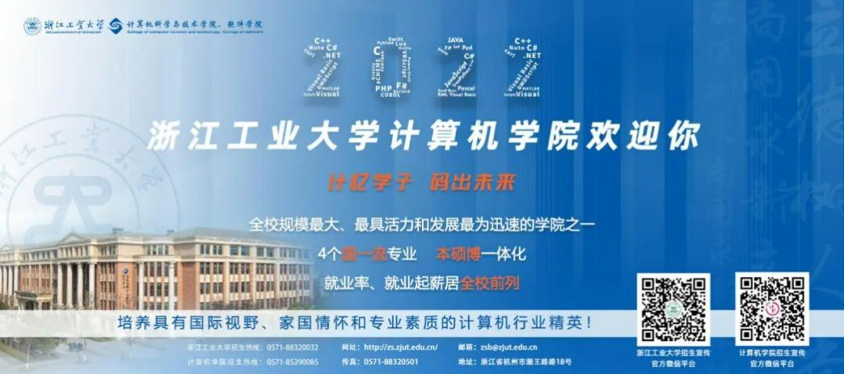

**Q1：本专业的研究对象是什么？**

数字媒体技术专业是一个技术与艺术相结合的新兴专业。在我们专业，同学们不仅可以学习到前沿的数字媒体产品开发技术，还可以训练出较好的艺术修养和创意能力。经过四年的学习和训练，本专业培养的同学应该能熟练采用数字媒体原理进行计算机游戏、数字动漫、网络多媒体等产品开发。

数字媒体技术让现代生活充满绚烂的色彩，我们将建立从数字媒体的艺术设计到成熟数字媒体产品之间的桥梁，学习从编程技术到游戏娱乐，从艺术设计到数字影音，从网络技术到电子商务，从社交媒体到移动互联的应用开发能力。在这个融数字技术、媒体与艺术设计为一体的多学科交叉专业中，我们将学会如何把灵动的艺术创意设计在数字媒体产品中充分展现出来。

**Q2：本专业有哪些研究方向？**

本专业下设两个个主要的研究方向，包括：计算机游戏设计与开发、人机交互和前端开发。

**Q3：主要课程有哪些？**

围绕上述专业研究方向，在校期间学生将系统学习到计算机专业基础课程和数媒专业特色课程。计算机专业基础课程包括离散数学、计算机科学导论、C++程序设计、数据结构、计算机组成原理、数据库原理、操作系统原理、计算机网络原理等课程；数媒专业课程包括计算机图形学、数字图像处理、游戏设计与开发、手机游戏设计、虚拟现实与数字娱乐、人机交互与界面设计、计算机动画、多媒体技术基础、人工智能导论、图形高级渲染技术、视频特效和非线性编辑、绘画基础、场景设计、流媒体开发等核心课程。

**Q4：本专业的学生需要具备什么特质？**

同学们需要具有丰富的创意与想象，未来充满无限可能，源源不断的创意与想象是数字媒体技术专业的学习基础。兼备计算机技术和媒体艺术，一方面同学们要学习并强化数字媒体开发能力培养，打好编程技术基础；另一方面，也不能忘了通过艺术类课程训练，注重培养艺术修养和一定创意能力的培养。

**Q5：本专业就业去向和就业前景**

数字媒体毕业生面向的就业领域有：娱乐游戏业、互动产品创新；互联网产品、电子商务；移动互联网服务、云计算；动画设计公司、数字影音、广告传媒；社交媒体及传统媒体行业等。

创意产业被国家列入优先发展目标。我们数字媒体行业可以说是有望成为国民经济的重要支柱行业，它发展前景非常广阔，人才的缺口又巨大。技艺双修的我们毕业生有宏观的视野，能够在项目中把握技术走向和艺术效果，是技术与艺术沟通的桥梁。从创意策划到流程管理，是真正不可替代的复合型人才。

**Q6：本专业的人才在社会进步中发挥哪些作用？**

从达•芬奇到乔布斯，我们都可以看到，技术和艺术的合体永远都是激发潜能、改变世界的利器。

互联网领域：网络技术、电子商务、社交媒体、交互技术、图形技术、可视化技术……在这个大数据时代，数字媒体处处改变着我们的生活、学习和消费，颠覆着传统，推进着生活方式的革命。试想如果没有网络和互动媒体，我们的生活将会怎样？

创意是数字媒体的灵魂，无论你承认与否，视频、动画、游戏等数字娱乐产品已悄然渗透到各个角落，为我们的生活增添了一抹亮色，使世界变得更加丰富多彩。各种APP的创新让我们目不暇接，它不仅方便了我们的工作生活，更是为技术创新、文化创新开辟了广阔的天地。

**Q7：我们的培养优势在哪里？**

本专业依托教育部“技术与艺术结合的数字媒体跨学科人才培养模式创新实验区”和浙江省可视媒体智能处理技术研究重点实验室，与杭州国家数字娱乐产业基地、杭州国家动画产业基地以及知名软件企业建立了多个实践平台，这是典型的强化开发实践和学科交叉的复合培养模式。

经过多年建设，本专业形成了如下5个方面的优势：1.“政产学研用”五位一体复合型信息技术人才的培养模式；2、“艺术与技术相结合”的错位、跨学科专业培养体系；3.专业师资队伍建设成效显著，专业对口率高；4. 实习实训基地建设基础好，强势支撑实践教学；5．专业人才培养质量高，就业率好，满意度高。